初识央行资产负债表

用谷歌搜索“央行资产负债表”会在第一或者至少前三个中出现一个叫货币当局资产负债表的链接，点进出会进入中国人民银行“货币统计概览 Money and Banking Statistics”的页面，点击上面的“货币当局资产负债表 Balance Sheet of Monetary Authority”就可以看到了。据小道消息，它每月汇总发布，确实我能看到一月接一月的数据，不过呢，在这2018年的7月，猛按了几次刷新，我看到仍是2017年每月的数据。

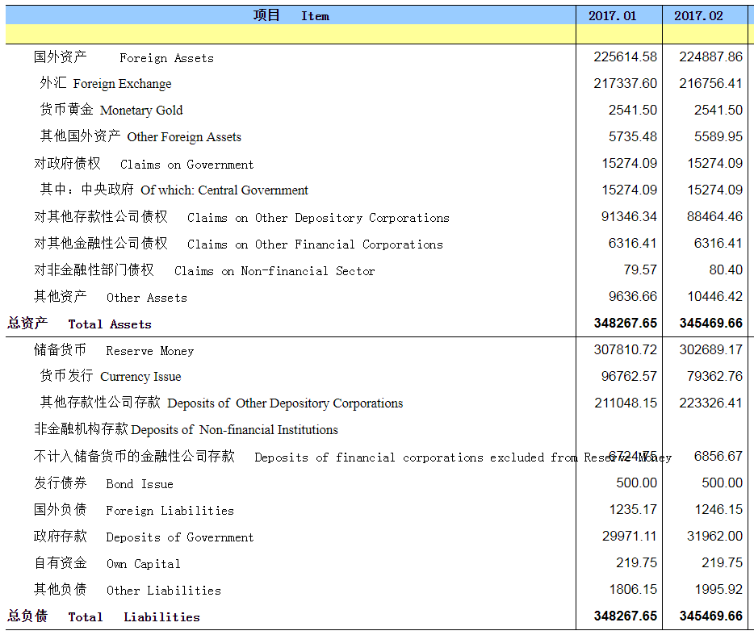

上面的不容易观察，我来转为百分比，去除3%及以下的项目并按大小排列，好有个大概印象。

|  |  |
| --- | --- |
| 外汇 | 62% |
| 对其他存款性公司债权 | 26% |
| 对政府债权 | 4% |
| 总计： | 92% |
|  |  |
| 货币发行 | 28% |
| 其他存款性公司存款 | 61% |
| 政府存款 | 9% |
| 总计： | 98% |

要通过央行资产负债表来预测房地产繁荣享年几何或者找到央行放水的铁证，这些有趣又无聊的事可不是本文的目的，也不是小编能力可及。而是最为基础的知识：央行的Balance Sheet如何保持平衡。相信将来遇到五花八门的说法时，这些将能帮助大家分辨哪些是基于现象做预测哪些是为了证明预测拼凑现象。

公司的资产负债表有个恒等式：资产 = 负债 + 所有者权益

而央行资产负债表最显著的一个特点便是它没有所有者权益这个部分，而是：资产 = 负债

要理解这意味这什么，不妨先想一下为什么普通公司要有所有者权益这个部分。对于公司资产负债表，等式右边是资金来源，如果没有所有者权益，就是说公司创始人和股东都不用出钱，全靠借钱就把公司办起来了，这在现实中恐怕很难找到这样的好事。公司要买地，买机器，通常是公司所有者自己先出部分本钱，把公司弄的有些模样了，再去银行借钱，这样万一公司出现亏损经营不下去了，银行去公司砸锅卖铁的搜罗一通，或许还可以捞回本来。所以公司必须要有所有者权益，不需要借钱倒是可以没有负债。

---------------------------插图----------------------------

而央行买东西就不一样了，比如说央行看上你手中的100美元了，它哒哒哒印些欠条，在我国也就是人民币就可以了，你可以拿着这些欠条去买东西，在国内通常也只能拿它们去买。当然你也可以拿这些欠条去把美元换回来。央行可以无限地印刷欠条就能在国内市场上把想要的东西弄到手，这就可以解释为什么它只通过举债就可以买到资产。

还有种说法是央行先有资产再有负债。通俗地讲就是央行只要看上市场上的什么好货了，通过印欠条总能买来,不愁资金来源，只须关注资金用途。而公司就不一样，先想法把钱弄来，否则谈想要干什么都是白扯，也就是先有所有者权益和负债，再有资产。

现在是过了理解央行的资产负债表的第一关了，先来想几个保持平衡的练习。

1. 可以看到外汇占据了资产的很大一部分，如果汇率变化，资产负债如何保持平衡？

答案是资产负债不变。  
如果你在国外用信用卡刷了40美元并记录在美元帐户中，在不同时间查看你的资产时它显示的数值是不一样的。因为它是按当时的汇率给实时转换成人民币。但央行资产负债表中的外汇资产并不是按出报告时的汇率给转换成人民币，而是采用成本计价法，也就是当时为获得这些外汇花费了多少人民币它就记成多少，与汇率波动无关。就像公司的存货中的原材料一样，出报表时按成本记不能依市场价格调节。

所以很明显，这个数字不能确实的反映央行实际的外汇资产价值。哪能呢？请到官方储备资产 Official reserve assets 中找。

1. 央行提高存款准备金率了，各银行要多上缴一部分钱给央行作为存款准备金，资产负债如何变化？

答案是资产不变，负债中的不计入储备货币的金融性公司存款和货币发行减少，其他存款性公司存款增加。

要明白这个问题，关键要知道各个术语的对应关系。提高了存款准备金率，存款不变时要上缴的存款准备金自然就多了，那表中的哪一项是存款准备金呢？其他存款性公司存款—就它长得最像了。另外有关银行的一个术语叫超额存款准备金，就是交到央行的钱扣除规定的存款准备金后多出来的部分，它主要是用于银行间交易结算。银行除了用这部分来交纳还可以从哪里拿钱呢？自己保险柜里的，去向其它银行借等等。但这怎么就影响到货币发行这一项了呢？

央行印的钱都去哪了呢？简单来说一部分又回来了代人保管，一部分在外流浪。回来的那部分就是存款准备金和超额存款准备金，在外流浪的就是ATM机的，银行保险库的，运钞车中的，还有各位钱包里的，这部分就是货币发行了。因此这部分也会减少。

请继续边读边思考，下面进入第二关。

央行的操作产生了盈利和亏损后，资产负债怎么保持平衡？

比如存款准备金是要负利息的，这样负债增加了，资产可是没增加，怎么保持相等？  
再比如央行印了100亿给某银行发放了再贷款，到期那个银行还了105亿的钱，并勾销了当初100亿的欠款，这样资产会比负债大5亿啊，假如今年没别的事了，这怎么保持平衡？

还是先看下公司的情况。如果公司产生产品大卖，赚了1个亿，负债就要增加一个亿吗？不会的，利润会记入所有者权益中。如公司的产品卖不出去，赔了1个亿，那债主可不会给减免债务，要从所有者权益中扣除。它们的差额就是公司拼命想创造的利润。

简单来说，只要有市场操作就会有盈利亏损，有盈利亏损就一定会破坏资产等于负债的关系。即使央行可以全部通过举债来获得资产，要维持这一平衡关系，它就只能通过行政命令来进行操作。

-----插图---

把钱放我这，不给利息

这些钱拿去用，不用给利息哈

来来来，买我的债券，利率为0，不买不行

-----